PALLAS ATHENE-MIEHIÄ
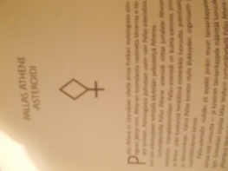
Mieshenkilöiden on helppo toteuttaa Pallas Athene –asteroidia ja Athenen teemoja elämässään ja työssään – sen verran maskuliininen tämä arkkityyppi on.
Kari Uusikylä on luovuuteen ja lahjakkuuteen erikoistunut kasvatustieteen professori. Hänen Pallas-asteroidinsa on täsmällisesti syntymäkartan askendentilla. Lisäksi Pallas on yhtymässä Jupiteriin, joka lisää kanssaan kontaktissa olevan taivaankappaleen tematiikkaa. Lahjakkuusprofessorin Pallas Athene-asteroidi on kaiken kukkuraksi lukemattomissa erityisissä lahjakkuusaaspekteissa (ns. kvintiileissä ja bikvintiileissä) eri taivaankappaleiden kanssa, joten omakohtaista luovuutta on kaiketi runsaudenpulaan saakka.
Keskitaivaan Pallas on ollut mm. muodinluoja ja –siúunnittelia Giorgio Armanilla. Samanlainen keskitaivaan Pallas on ollut Yves Kleinilla, joka oli monipuolinen, luova ja erittäin omaperäinen taiteilija. Kleinin Pallas-asteroidi sijaitsi vielä edellä aikaansa olevassa Vesimiehen merkissä.
Ohjaajilla täytyy olla Pallas vahvoilla, jotta he pystyvät luomaan, suunnittelemaan ja pitämään ohjakset käsissään. Frederico Fellini on esimerkki poikkeuksellisen vahvasti Pallaksesta: asteroidi kulminoi Uranuksen kanssa Vertex-pisteessä. Suomalainen malliesimerkki Pallaksen luovuudesta on ohjaaja-näytelmäkirjailija Jouko Turkka, jonka Pallas on tarkasti läntinen horisontilla kulma-asemassa. Kun Turkka edustaa vielä miehistä Ares-tyyppiä Apollonin lisäksi, ei ihme, että hän antaa sotilaallisen vaikutelman.
Michael Jacksonin kartalla Pallas esiintyy Leijonassa aivan tiukasti keskitaivaalla uran pisteessä. Myös Venus kulminoi Jacksonin kartalla keskitaivaan pisteessä. Näin ollen feminiiniset energiat ovat esillä, mutta myös androgyyni Hermes-Merkurius on erittäin painokas, keskitaivaalla sekin. Toinen >> poikatyyppi >> Ares eli Mars on vielä kulminaatiossa lännessä. Kartta on poikkeuksellisen mielenkiintoinen.
Suomen tunnetuin strategisti lienee europarlaamentaarikko Paavo Väyrynen, joka on pakko nimetä Pallas Athenen suosikiksi. Väyrysen Pallas-asteroidi on nimittäin täsmälleen kulma-asemassa, keskiyön pisteessä Jousimiehen merkissä. Näin ollen tämä Lapin yliopiston dosentti on imenyt jo äidinmaidossa melkoisen lahjakkuuden, luovuuden ja asioiden junailutaidon. Lähes samanlainen Pallas kuin Väyrysellä on presidentti Bill Clintonilla. Pallas on aspektissa hänen Leijona-aurinkoonsa, mitä asetelmaa ei Väyrysen kartalta löydy. Monilla poliitikoilla on tietenkin voimakas Pallas, sillä edellyttäähän politiikka - jos mikä – taktikointia.
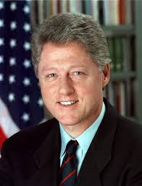
Figure 1 Bill Clinton
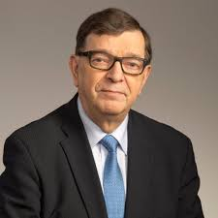
Figure 2 Paavo Väyrynen
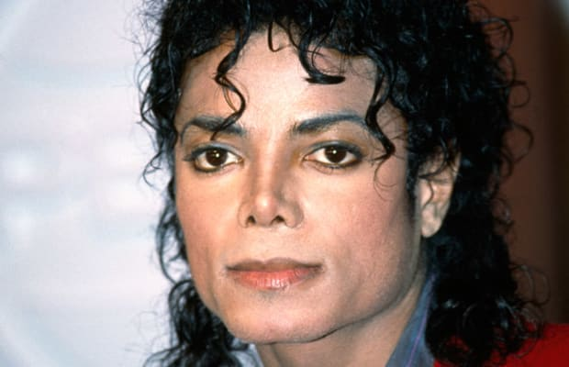
Figure 3 Michael Jackson
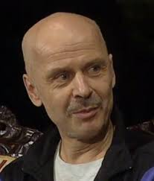
Figure 4 Jouko Turkka
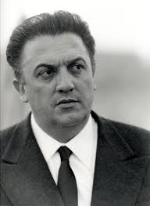
Figure 5 Frederico Fellini

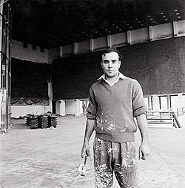
Figure 6 Yves Klein
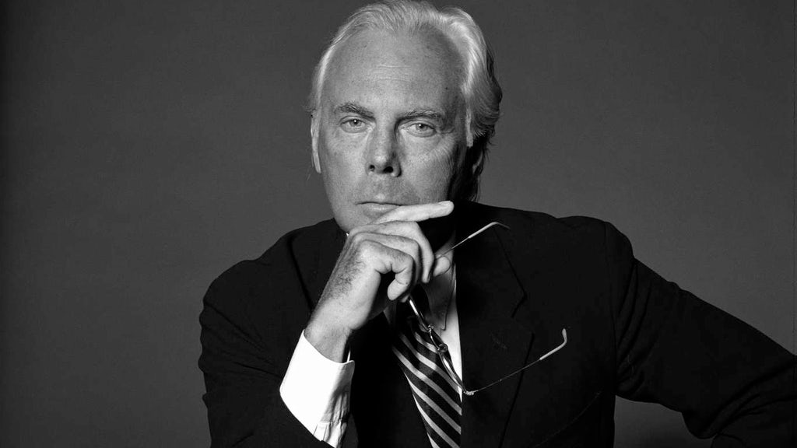
Figure 7 Giorgio Armani
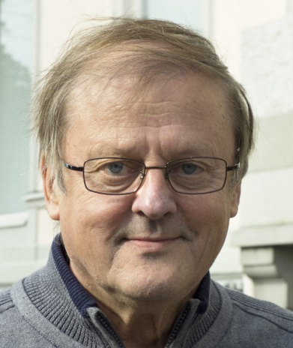
Figure 8 Kari Uusikylä

teemasto, teema-aines, aiheisto, aiheiden käsittely.

